Nachhaltiger geht’s nicht: Ab sofort gibt es wieder köstlichen deutschen Spargel aus der Region
(GMH) Ein Tausendsassa feiert sein jährliches Comeback: Rechtzeitig zum Start der warmen Jahreszeiten kommen die beliebten weißen Spargelspitzen frisch und nachhaltig auf den Tisch. Knackig und saftig aus deutschem Anbau gibt es die aromatischen Stangen ab sofort zu kaufen – und wieder vielseitig zu genießen.
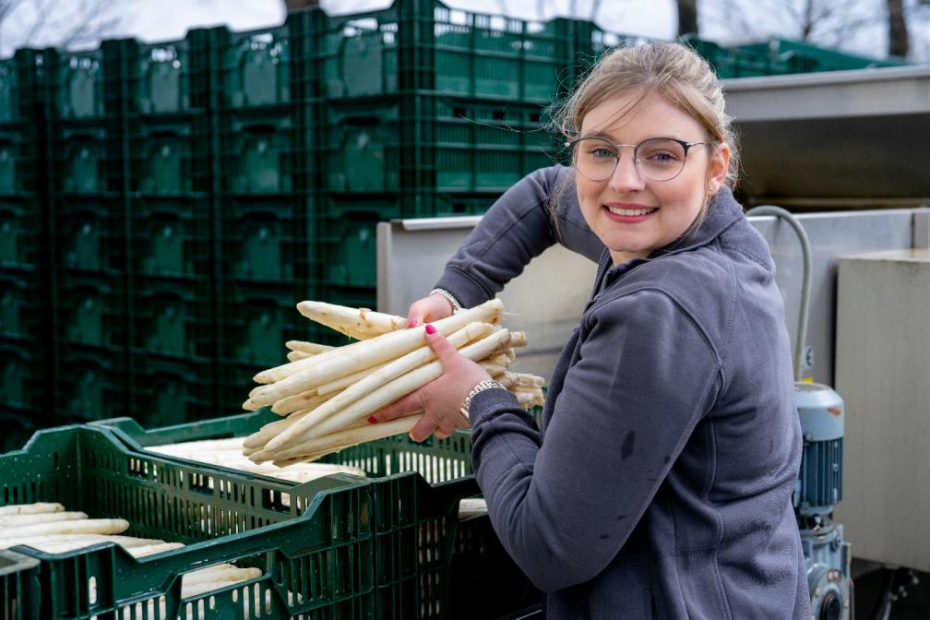
Bildnachweis: GMH/Spargelstrasse NRW

Bildunterschrift: Endlich wieder Spargel! Die Spitzenqualität aus deutschem Anbau gibt es ab sofort wieder auf Wochenmärkten, direkt ab Hof oder in den Bio- und Supermärkten zu kaufen. Die aromatischen weißen Stangen von den Spargelproduzent:innen aus der Region sind kulinarisch absolut vielseitig, von Kochen über Braten, Backen oder Grillen geht alles – und sogar roh ist das vitaminreiche und kalorienarme Gemüse einfach fantastisch.

Bilddaten in höherer Auflösung unter:
https://www.gruenes-medienhaus.de/download/2024/04/GMH-2024-15-01.jpg

Ein Local Hero ist zurück
Mit Spargel aus der Region lässt sich perfekt das Klima schützen. Denn so frisch und nah gibt es ihn nur für kurze Zeit – genauer gesagt, nur rund drei Monate. Je nach Wetter, Anbaumethode und Region können die Spargelanbauer:innen in Deutschland die leckeren Stangen etwa ab Ende März / Anfang April ernten. Das ist mehr als perfekt, wenn Ostern früh ist und alle schon sehnsüchtig auf das gesunde Gemüse warten. Denn dann kann man sich gleich doppelt freuen: Einmal über ein kalorienarmes und nährstoffreiches Super-Gemüse mit reichlich Vitamin C und zusätzlich über einen Spitzenspargel, der garantiert aus Deutschland kommt.
Mit der Herkunft aus Deutschland unterliegt die Produktion von Spargel sicheren und fairen Bedingungen, da gibt es keine Kompromisse. Er hat auch definitiv keine Tausende Kilometer Transport hinter sich. Denn egal, in welcher Region man lebt, eines der bekanntesten Gebiete für den Spargelanbau ist sicher nicht weit entfernt. Ob im bevölkerungsreichen Nordrhein-Westfalen, in der sonnenverwöhnten Pfalz, in Hessen, Baden, Bayern oder im Brandenburgischen Beelitz – besten Qualitätsspargel genießt man von Ende März bis Ende Juni klimaschützend und nachhaltig von den Spargelproduzent:innen aus der Region.
Auf die Herkunft achten
Wer sich jetzt auf die Suche nach Spargel aus der Region macht, wird schnell fündig: Auf dem Wochenmarkt, direkt ab Hof oder auch im Super- oder Biomarkt – während der Saison gibt es den frischen und knackigen Spargel von den heimischen Feldern an vielen Orten. Neben dem Klimaschutz-Effekt sorgt man dann gleich dafür, dass die heimische Landwirtschaft und die deutschen Anbauer:innen bleiben und uns weiterhin mit Qualitätsspargel versorgen können. Einfach beim Einkauf auf die Herkunft achten und sich für puren Genuss entscheiden!
Kulinarischer Tausendsassa
Auch, wenn die Spargel-Saison natürlich immer zu kurz ist: Dieses Vierteljahr hat es kulinarisch in sich. Die knackigen Spitzen sind so vielseitig in der Zubereitung, dass man komplett darin schwelgen kann, immer wieder etwas Neues auszuprobieren. Der kulinarische Tausendsassa lässt sich kochen, braten, grillen, backen oder einfach roh im Salat genießen. Er liebt die Kombination mit Fleisch und Fisch ebenso, wie er sich auch köstlich vegetarisch oder vegan zubereiten lässt. Wer kann bei Ofenspargel mit Kabeljau und leckeren Ofenkartoffeln widerstehen? Oder bei einer Spargel-Zitronen-Pizza mit Ziegenkäse und Honig?
Aber vielleicht möchte man am liebsten ganz klassisch in die Saison starten, einfach, weil das auch so gut ist. Aromatische Spitzenstangen in Salzwasser mit ein bisschen Zucker und Zitronensaft gekocht, dazu köstliche Butter oder Sauce Hollandaise, ein paar Frühkartoffeln aus regionalem Anbau – fertig ist das kulinarische Highlight. Und da geht noch sehr viel mehr. Egal, ob weiß, grün oder violett – ein geniales Rezept für den persönlichen Geschmack gibt es immer. Und ganz sicher lässt er sich prächtig bei einem leckeren Wein oder Bier zusammen mit den besten Freund:innen zubereiten und verkosten.

